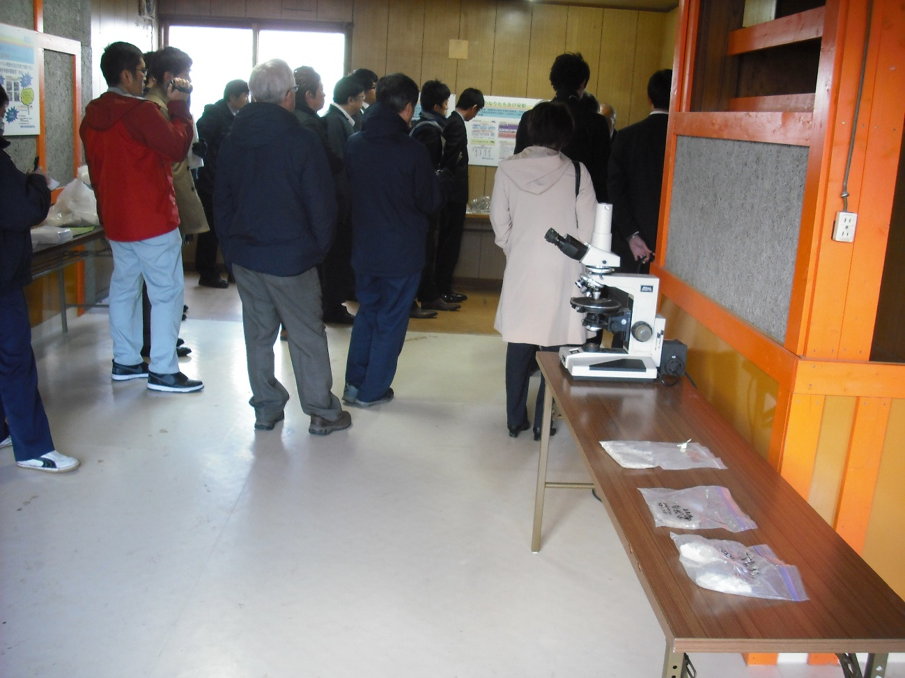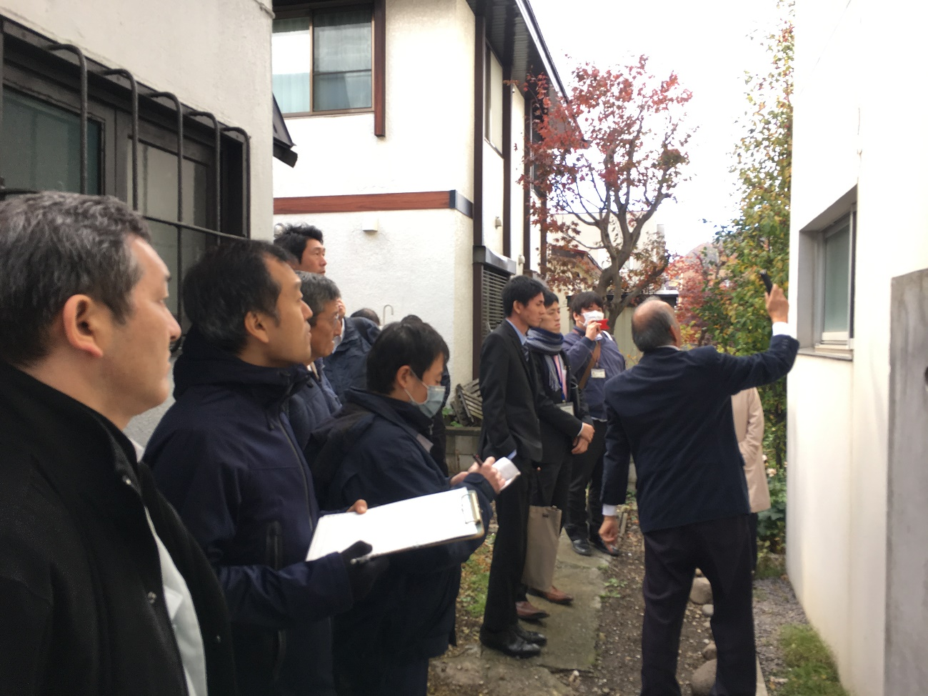

展示会場で建材の話を聞く聴衆の皆様

屋外で建材の話を聞く聴衆の皆様